Egyutas Egyenirányító

1. Egyutas egyenirányító – terheléssel

Mit látunk?
- Egy váltakozó feszültségforrást (VG1)
- Egy diódát (D1) – ez olyan, mint egy egyirányú szelep
- Egy ellenállást (R1) – ez a „fogyasztó”
- Egy kondenzátort (C1) – ez energiát tárol

Hogyan működik?
- A dióda csak az egyik irányba engedi át az áramot
- Amikor a bemeneti feszültség „pozitív”, az áram átjut
- Amikor „negatív”, a dióda lezár → nem folyik áram
- A kondenzátor feltöltődik, majd a két csúcs között lassan kisül a terhelésen

Mit mutat a grafikon?
- Zöld vonal: a bemeneti váltakozó feszültség
- Piros vonal: a kimeneti feszültség
- A piros nem sima, hanem „púpokból áll”
- Ez azért van, mert:
  - csak minden második hullámot használunk
  - a terhelés közben „leszívja” az energiát
Terheléses: 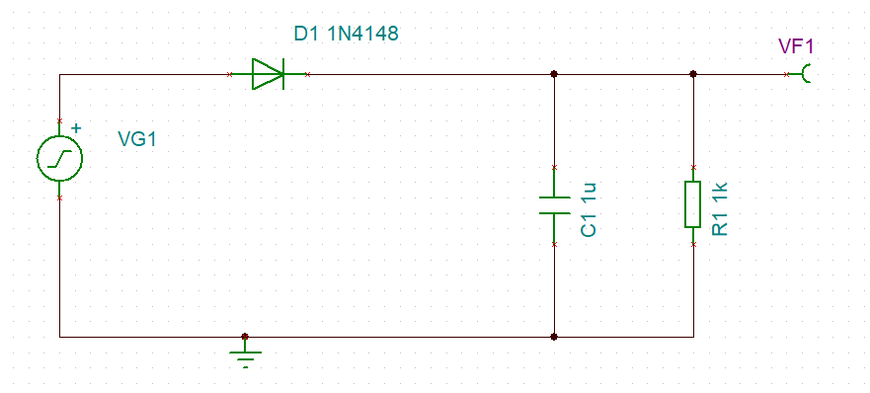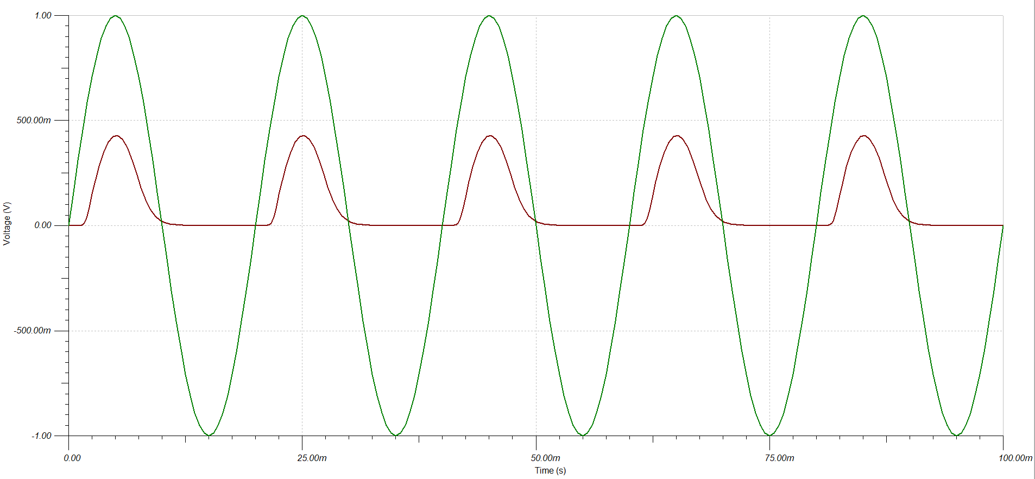

2. Egyutas egyenirányító – terhelés nélkül

Mi a különbség?
- Nincs ellenállás, tehát nincs fogyasztó
- Csak a dióda és a kondenzátor marad

Mi történik ilyenkor?
- A kondenzátor feltöltődik az első hullámnál
- Mivel nincs ami lemerítse, ott is marad a feszültség
- A dióda megakadályozza, hogy visszafelé kisüljön

Mit mutat a grafikon?
- A piros vonal szinte teljesen egyenes
- Ez azért van, mert:
  - nincs fogyasztás
  - a kondenzátor „megtartja” a töltést

Terhelés nélküli: 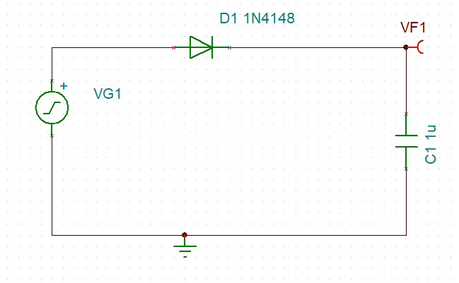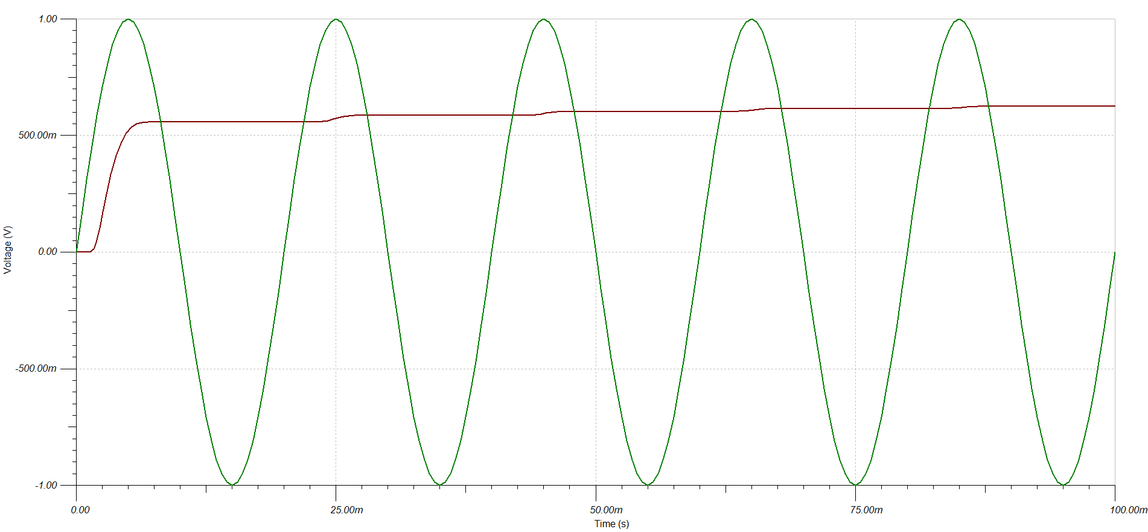

Kétutas Egyenirányító

3. Kétutas egyenirányító – puffer kondenzátorral

Mit jelent a „kétutas”?
- Itt mindkét félhullámot felhasználjuk
- Ehhez 4 dióda kell (híd kapcsolás)

Hogyan működik?
- Mindegy, hogy a bemenet pozitív vagy negatív
- A diódák úgy irányítják az áramot, hogy
a kimeneten mindig ugyanaz az irány marad
- A kondenzátor itt is feltöltődik, majd kisimítja a feszültséget

Mit mutat a grafikon?
- A piros vonal:
  - sokkal sűrűbben kap „utántöltést”
  - ezért kevésbé hullámos
- A feszültség stabilabb, mint az egyutas megoldásnál
Puffer Kondenzátorral:
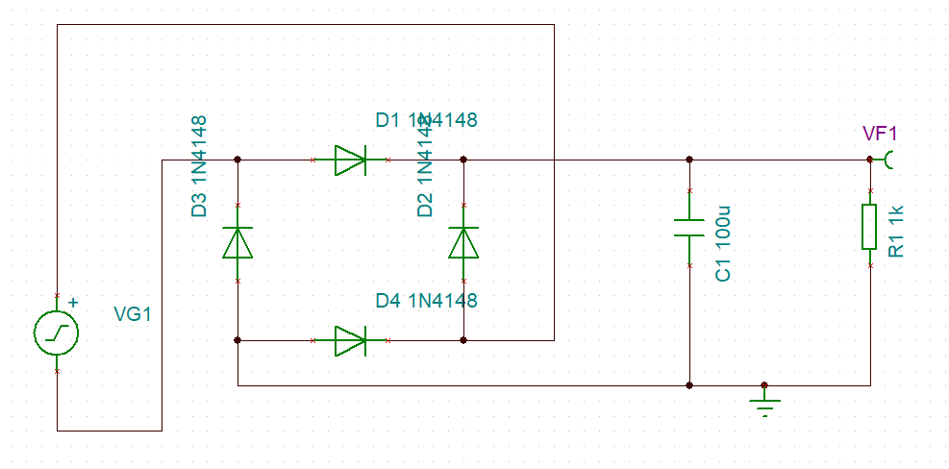
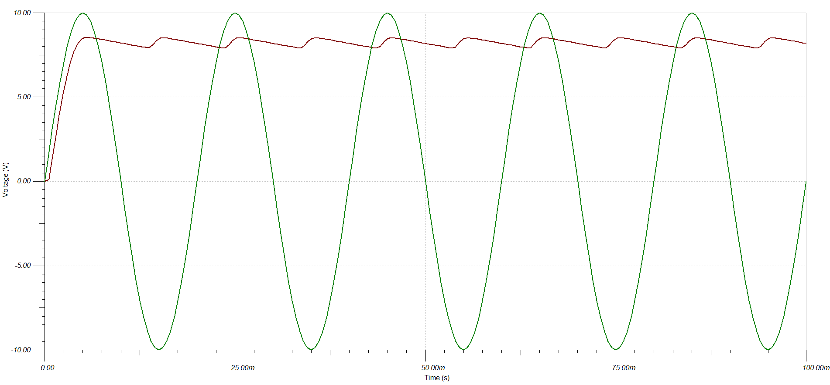

Puffer Kondenzátor nélküli: 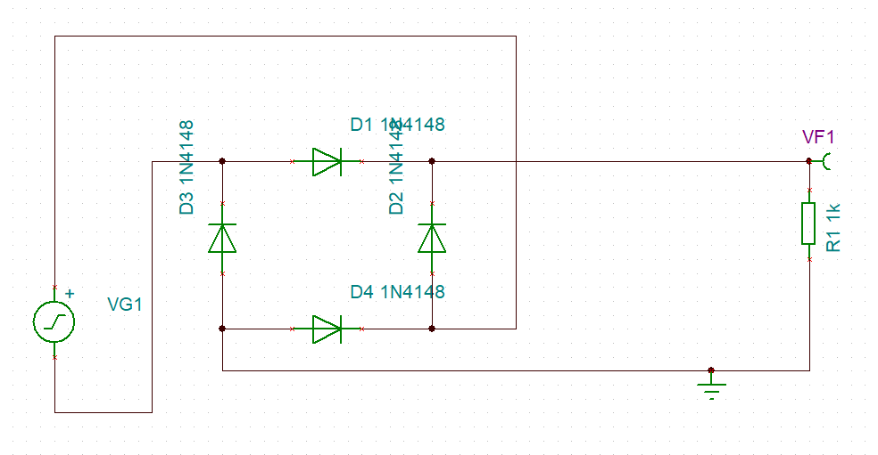 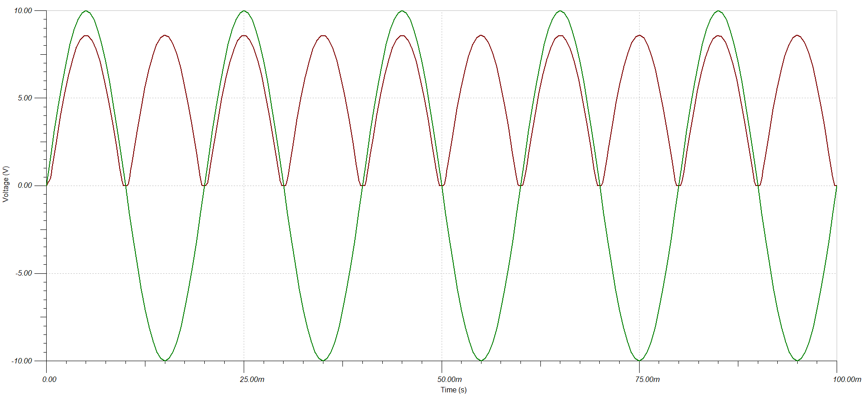

Soros Áteresztő Tranzisztoros Feszültségstabilizátor
A legegyszerűbb áteresztő tranzisztoros feszültség stabilizátor kapcsolás az NPN és a PNP tranzisztorral felépített kapcsolás.
NPN Tranzisztoros:
